**SA-PI-TI - Apostila 1: Árvore dos Problemas**

A Árvore de Problemas é uma ferramenta muito útil para entender qual é o problema central a ser resolvido, quais suas causas e quais suas consequências. O problema central é o tronco da árvore, a causa são as raízes e a consequência os galhos.

Para desenhar a Árvore de Problemas, é necessário primeiro

* Identificar o problema central.
* A partir deste problema central, vamos identificar as suas causas.
* Depois de pensar nas causas, pensamos nas consequências desse problema.

Veja um exemplo abaixo:

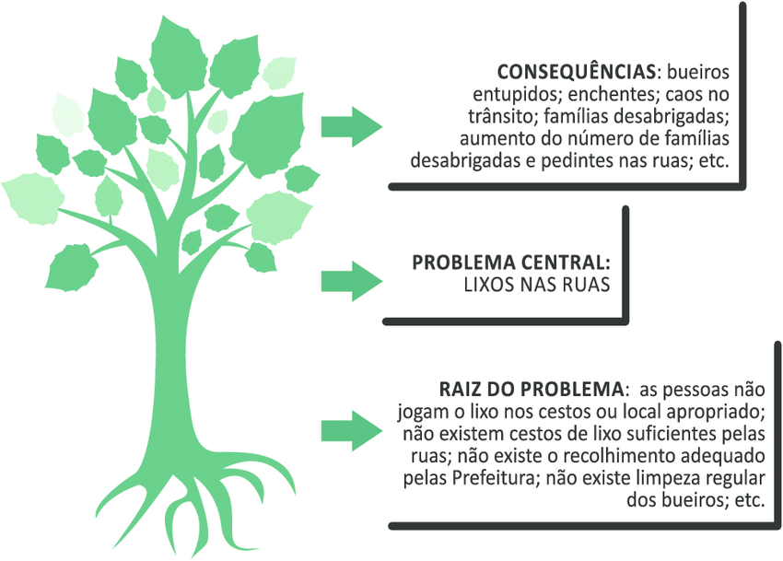

Na sequência vocês terão **10 minutos** para responder as perguntas abaixo e compor a sua árvore do problema baseado no desafio-temático do projeto integrador.

1. Qual o ODS (Objetivo de Desenvolvimento Sustentável) no qual você vai ajudar a resolver?

Fome zero e agricultura sustentável.

1. Qual problema central está por trás desse ODS?

Intoxicação por agrotóxico, desperdício de água, desnutrição, desenvolvimento físico, doenças e morte;

**Consequência 1:** intoxicação por agrotóxico;

**Consequência 2:** desnutrição;

**Consequência 3:** desenvolvimento físico;

**Consequência 4:** doenças;

**Consequência 5:** desperdício de água;

Nosso projeto será um E-commerce de ONG para ONG onde iremos aplicar os conceitos de fome zero e agricultura sustentável em um e-commerce, onde é possível adotar algumas práticas e estratégias, como:

-Seleção de produtos: Dê preferência a produtos orgânicos, provenientes de agricultores locais e/ou que tenham certificações de sustentabilidade, como o selo de Agricultura Familiar ou o selo Fair Trade.

-Redução de embalagens: Utilize embalagens sustentáveis, que sejam biodegradáveis ou recicláveis, e evite embalagens excessivas. Além de ser mais responsável com o meio ambiente, isso pode reduzir custos com materiais e frete.

-Campanhas de conscientização: Promova campanhas de conscientização sobre os benefícios da alimentação saudável e sustentável, bem como sobre a importância da agricultura familiar e da produção local.

-Parcerias com ONGs: Estabeleça parcerias com ONGs que trabalham com fome zero e agricultura sustentável, apoiando projetos ou doando parte do lucro para essas instituições.

-Programas de fidelidade: Crie programas de fidelidade que incentivem o consumo consciente e sustentável, como oferecer descontos para clientes que optam por produtos orgânicos ou que compram em embalagens reutilizáveis.

-Investimento em tecnologias sustentáveis: Utilize tecnologias sustentáveis, como sistemas de energia solar ou redução do consumo de energia, para tornar a operação do e-commerce mais responsável e reduzir o impacto ambiental.

Ao adotar essas práticas e estratégias, seu e-commerce pode se tornar uma referência em fome zero e agricultura sustentável, oferecendo produtos de qualidade, conscientizando seus clientes sobre a importância desses temas e contribuindo para um mundo mais sustentável.



Folhas e Frutos (Consequências do Problema): intoxicação por agrotóxico, desperdício de água, desnutrição, desenvolvimento físico, doenças e morte;

Tronco (Problema Central): fome, agricultura não sustentável;

Raízes (Causas do Problema): desigualdade social, crise econômica, baixa educação, guerras, acúmulo de capital.